**Winkelpaare I**

Beim Schnitt **von zwei Geraden entstehen folgende Beziehungen zwischen Winkeln**:

1. Zwei gegenüberliegende Winkel heißen **Scheitelwinkel**; sie sind jeweils gleich groß.  
α = β und γ = δ

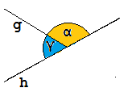

2. Zwei nebeneinander liegende Winkel heißen **Nebenwinkel**, ihre Summe beträgt 180°.  
α + γ = 180°

Beim Schnitt **dreier Geraden entstehen,** davon sind **zwei parallel,** **entstehen folgende Beziehungen zwischen Winkeln**:

3. Wenn zwei parallele g │ h Geraden von einer dritten Geraden i geschnitten werden, entstehen **Stufenwinkel**. Sie sind gleich groß. (gleiche Färbung)



4. Wenn zwei parallele Geraden g │ h von einer dritten Geraden i geschnitten werden, entstehen **Wechselwinkel**. Sie sind gleich groß. (gleiche Färbung)

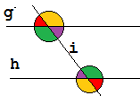

Aufgabe: Zeichne ein Beispiel zu jedem Falle 1. – 4.